学生手机端操作指南

- 扫描下列二维码进入登陆界面

- 进入后在以下界面中输入账号密码，账号为本人学号，密码为 “A学号”。（A为大写）。
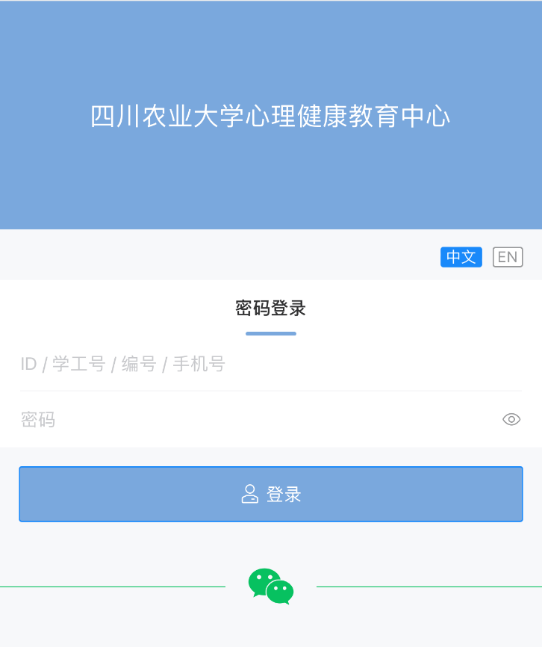

- 进入后点击开始测评即可开始
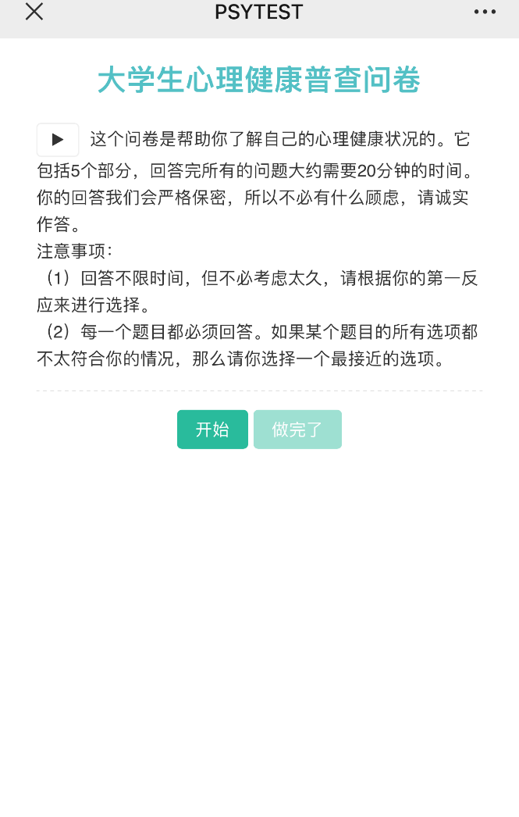
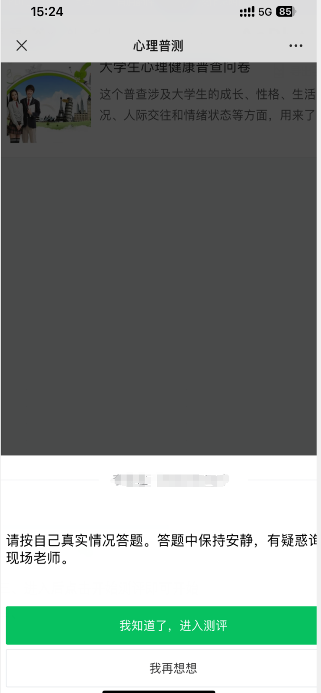

- 可在此见面查询以往的测评记录和结果，可以“我”的标签页中修改密码和个人资料。


下面为电脑端操作指南

学生电脑端操作指南

- 在在浏览器中输入一下网址：https://www.psy.com.cn/m/vant/#/school/57502/student/login 进入登陆界面，类别选择“学生”，账号为学号，密码为：“A学号”。（A为大写）
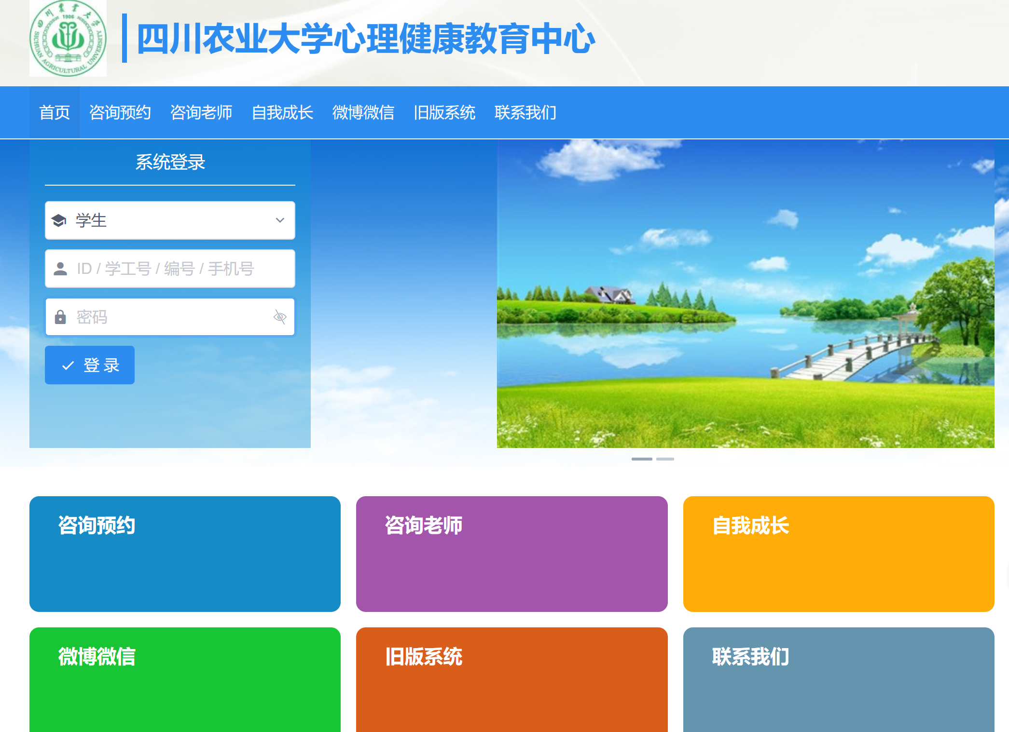

- 登陆后在下列界面中点击进入系统
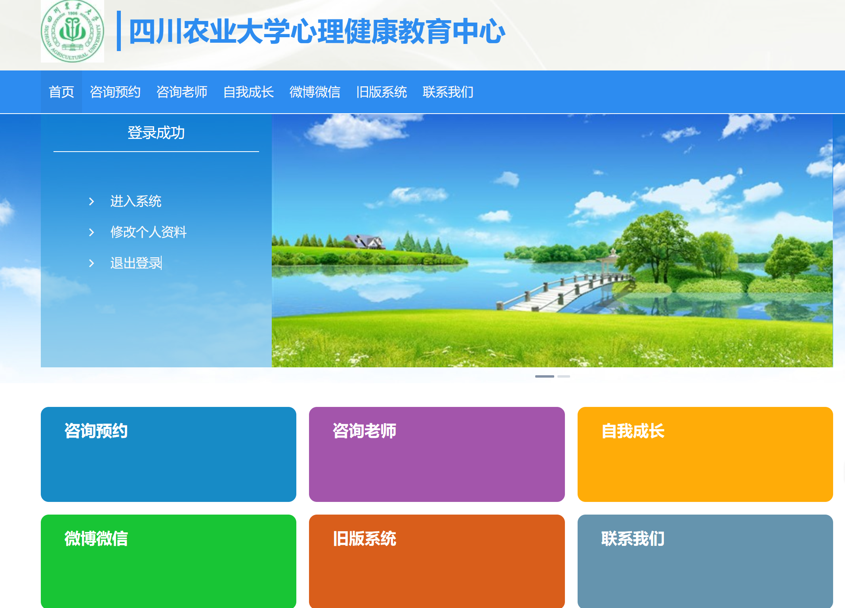
- 进入系统后在左侧点击心理普查
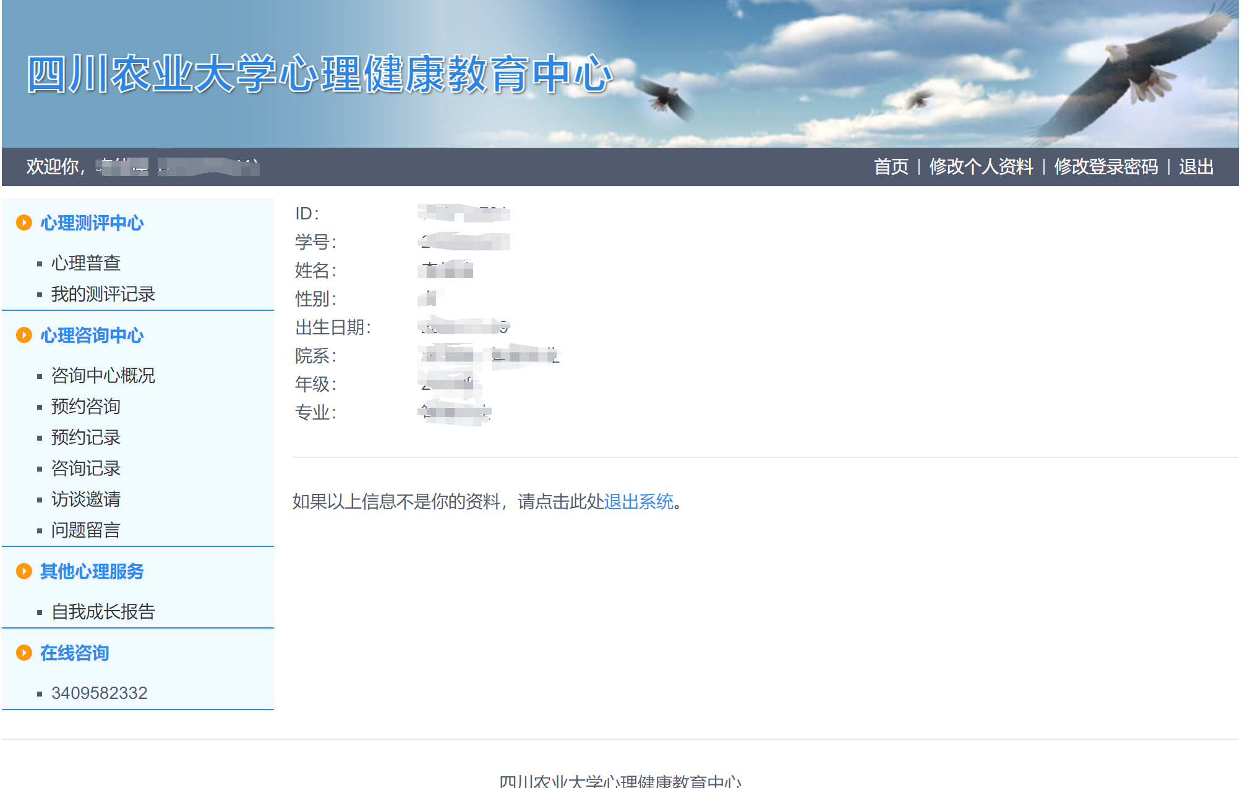

- 点击测评即可开始测评
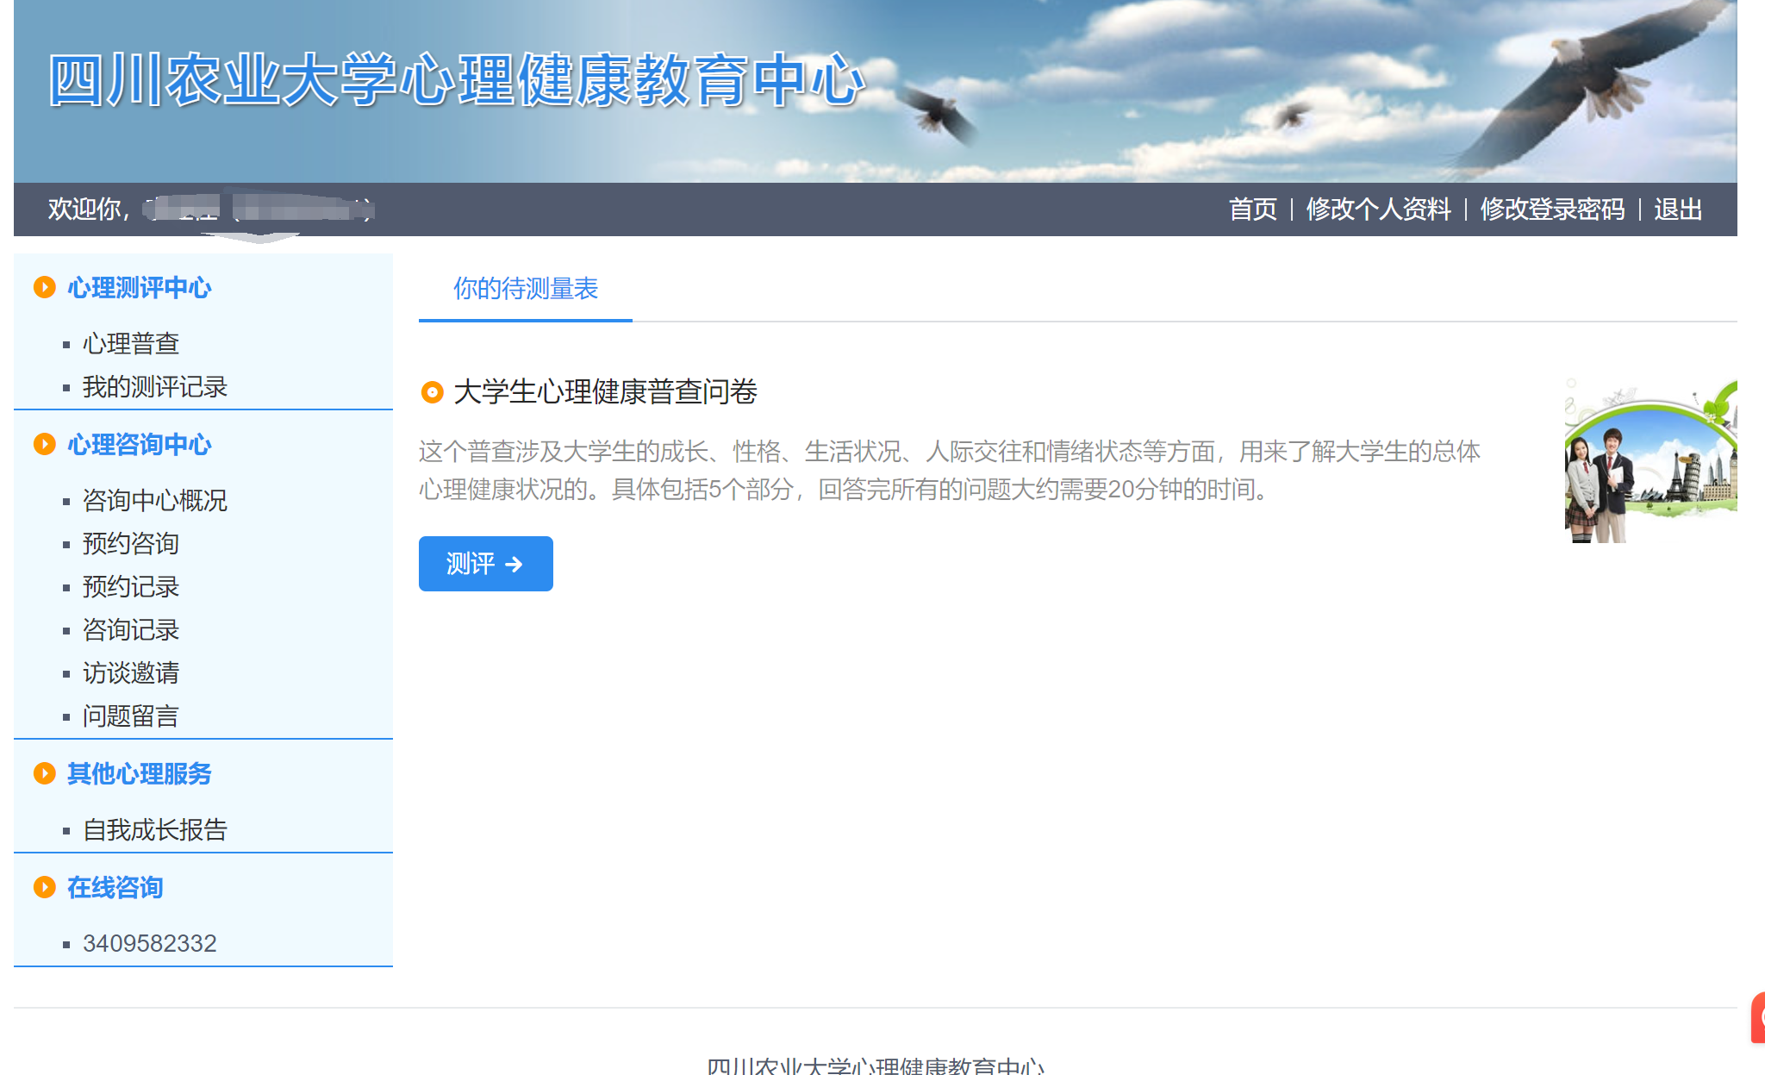
- 在修改个人资料中和修改登陆密码的页面中，可以进行密码的修改和个人资料的填写。


